28 сентября — 4 октября 2026 года · Неделя ответственного отношения к сердцу

Сердце без догадок: соберём личную панель здоровья
Давление в домашнем дневнике, прогулка в календаре, соль на этикетке, результаты обследований — знакомые вещи могут помочь увидеть состояние сердца и сосудов яснее. В Неделю ответственного отношения к сердцу Городская поликлиника №4 соберёт из них «панель здоровья»: не приложение с диагнозом, а удобный способ подготовиться к разговору с врачом.
29 сентября отмечается Всемирный день сердца. Профилактика не ограничивается одним днём. Она складывается из доступных действий, понимания собственных показателей и выполнения согласованного с врачом плана.

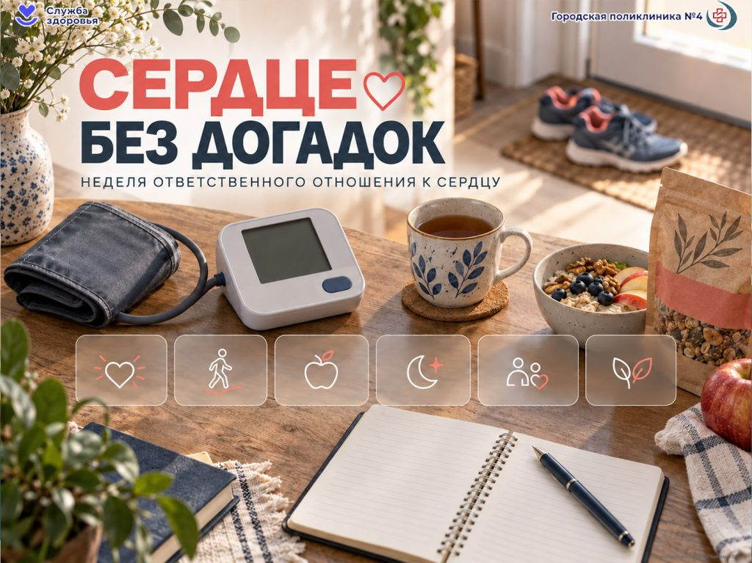

Что стоит знать, даже если ничего не беспокоит
Повышенное артериальное давление часто не сопровождается симптомами. Поэтому первая карточка нашей панели — не ощущение, а измерение. Перед ним нужно спокойно посидеть не менее пяти минут, опереться на спинку стула, поставить стопы на пол и положить руку с манжетой на стол на уровне сердца. Повторяющиеся результаты и их запись полезны для беседы с терапевтом. ВОЗ о гипертонии; НМИЦ ТПМ о правильном измерении.
Следующая часть картины — показатели липидов и глюкозы. Их оценивают вместе с давлением, возрастом, курением, диабетом, уже имеющимися заболеваниями и другими обстоятельствами. Один результат анализа не даёт полной оценки риска и не служит поводом самостоятельно назначать лечение. ВОЗ о факторах сердечно-сосудистого риска.

Что можно заметить в календаре и на этикетке
Для взрослых ВОЗ рекомендует не менее 150 минут умеренной физической активности в неделю или не менее 75 минут интенсивной. Пять прогулок по 30 минут — пример: 5 × 30 = 150. Распределить время можно иначе; любая посильная активность лучше её отсутствия. При заболевании сердца допустимую нагрузку стоит согласовать с врачом. Рекомендации ВОЗ по физической активности.
Соль бывает заметна не только в солонке. Готовые продукты, хлеб, снеки и соусы могут содержать её ещё до того, как попали на стол. Ориентир ВОЗ для взрослого — менее 5 г соли в сутки из всех источников, что соответствует менее 2 г натрия. Сравнение этикеток помогает выбрать менее солёный вариант привычного продукта. ВОЗ о соли и натрии.
Отказ от табака, более разнообразное питание, уменьшение вредного употребления алкоголя и регулярное движение также помогают снижать сердечно-сосудистый риск. Возраст и наследственность изменить нельзя, но врачу важно учитывать их в общей картине. ВОЗ о профилактике сердечно-сосудистых заболеваний.

Что добавить к записям перед приёмом
Если возникают повторяющиеся перебои ритма, полезно записать, когда это происходит, сколько длится и чем сопровождается. Причину определяет врач; при необходимости он назначит ЭКГ или другое исследование. При сильной боли или сдавлении в груди, выраженной одышке либо обмороке необходима срочная медицинская помощь. НМИЦ ТПМ о перебоях ритма; ВОЗ о симптомах сердечно-сосудистых заболеваний.
Если врач назначил лекарства для постоянного приёма, хорошие показатели могут быть результатом лечения. Не отменяйте препараты и не меняйте дозу самостоятельно. Сообщите врачу о пропусках, нежелательных реакциях или сложностях с режимом: это важные сведения для коррекции плана. ВОЗ о лечении гипертонии; НМИЦ ТПМ о регулярности терапии.
С чем прийти к терапевту: записи давления, список препаратов с дозировками, результаты обследований и вопросы, на которые хочется получить ответ. Обсудите, какие показатели нужно контролировать именно вам и как часто проходить наблюдение.

